SIGE-SISTEMA DE GESTIÓN DE ESTACIONAMIENTO

Especificación del Caso de Uso

Versión 1.0

Lima, 2018

Tabla de Contenidos

1. Descripción Breve 3

2. Flujo Básico de Eventos 3

3. Flujos Alternativos 3

4. Escenarios Claves 3

5. Precondiciones 3

5.1 El Usuario inicio sesión 3

6. Post-Condiciones 3

6.1 Ver Cupo de la Cochera satisfactoria 3

7. Puntos de Extensión 4

8. Requerimientos Especiales 4

9. Información Adicional 4

9.1 Prototipo Visual 4

9.2 Información Complementaria 5

Especificación del Caso de Uso

CUS08 – Ver Cupo de Cochera

# Descripción Breve

El CUS 08 El CUS Ver Cupo permite al Empleado revisar los cupos en funcionamiento y verificar los servicios que tiene cada cupo en el sistema de gestión de estacionamiento.

# Flujo Básico de Eventos

* 1. El CUS empieza cuando el empleado inicia sesión en el sistema.
  2. El sistema muestra una interfaz de iniciar y se elige la opción ver cupo
  3. Luego el sistema muestra la interfaz de salida del auto, del cual se pone la placa del auto a borrar.
  4. El sistema muestra la interfaz de salida del auto con la siguiente información:
* Nro. de placa del auto
* Hora de inicio
* Nro. de espacio
* Editar Servicio
  1. El usuario elige un cupo y selecciona la opción editar y se muestra la siguiente información:
* Servicios adicionales:
* Lavado
* Aromatizador
* Otros
  1. El sistema muestra la opción de retornar a la ventana de inicio
  2. El caso de uso finaliza.

# Flujos Alternativos

En el 2.1 si el empleado escribe una placa que no está en el sistema se muestra un mensaje describiendo que la placa escrita es incorrecta con la opción de volver a usar.

# Escenarios Claves

El usuario genero la orden de VER CUPO

# Precondiciones

## El Usuario inicio sesión

El usuario se haya registrado en el sistema.

# Post-Condiciones

## Ver Cupo de la Cochera satisfactoria

El usuario empleado logra ver y modificar si él lo necesita.

# Puntos de Extensión

No Aplica

# Requerimientos Especiales

No Aplica

# Información Adicional

## Prototipo Visual

**Ventana de inicio**

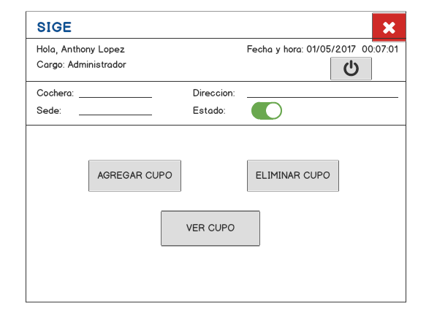

**Ventana de ingreso de auto**

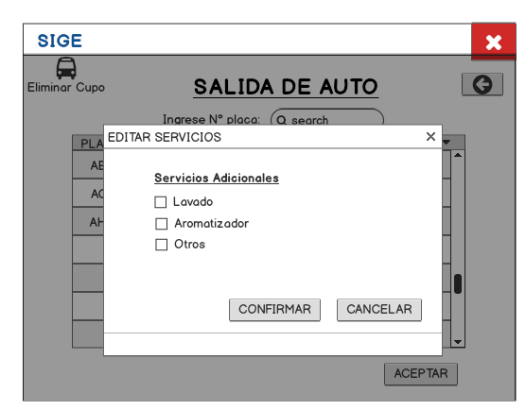

## Información Complementaria

No Aplica.

**Historia de las Revisiones**

|  |  |  |  |
| --- | --- | --- | --- |
| **Fecha** | **Versión** | **Descripción** | **Autor** |
| 04/05/2018 | 1.0 | Especificación del Caso de Uso Ver Cupo de Cocheras. | Kevin Olivares |
|  |  |  |  |
|  |  |  |  |
|  |  |  |  |